AKTIVITA: Školský experiment
Názov: Záhada zmiznutia
Predmet: Fyzika | Základná škola | Ročník: 8
Tematický celok: Svetlo
Téma: Zákon lomu, index lomu
Forma výučba: skupinová
Cieľ:
Žiaci sa naučia ako funguje odraz svetla na rozhraní dvoch prostredí, čo je to totálny odraz, naučia sa formulovať závery, vysvetľovať a argumentovať svoje tvrdenie.
Úvodná motivácia pre žiaka:
Predstavte si leto – voda, zábava, oddych. Určite sa aj vám stalo, že počas takýchto pohodových dní, prídete k vode a zrazu vám kamarát ukazuje niečo pod hladinou. Ale vy to nevidíte! Alebo podobná situácia - pri ponorení potajomky sledujete, čo sa deje nad hladinou, ale po vynorení zistíte, že tam boli aj veci, ktoré ste spod vodnej hladiny nevideli. Ako je to možné? Vieme to nejako rozumne vysvetliť?
Pomôcky:
Väčšia sklenená miska s vodou, menšia sklenená miska s uzáverom (alebo skúmavka), herná figúrka.
Postup:
Väčšiu sklenenú misku naplníme vodou z vodovodu. Figúrku umiestnime do menšej sklenenej misky s uzáverom a uzavrieme tak, aby sa tam nedostala voda. Začneme postupne menšiu sklenenú misku ponárať a vynárať z vody vo väčšej sklenenej miske. Figúrka sa v určitom momente stratí a následne zobrazí.
Vysvetlenie:
Pri dopade svetelného lúča z opticky hustejšieho prostredia na rozhranie opticky hustejšieho a opticky redšieho prostredia dochádza k tzv. totálnemu (úplnému) odrazu, ktorý nastáva v prípade, ak svetelný lúč dopadá na rozhranie opticky hustejšieho a opticky redšieho prostredia pod uhlom väčším ako je medzný uhol (Brewsterov uhol). V takom prípade nedôjde k lomu svetelného lúča, ale k jeho odrazu.
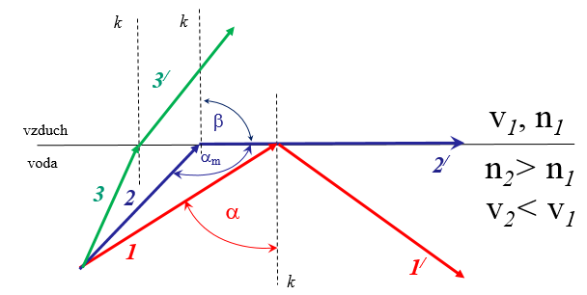

V exotických krajinách sa jav dokonalého odrazu uplatňuje pri vzniku fatamorgány.
Fotky
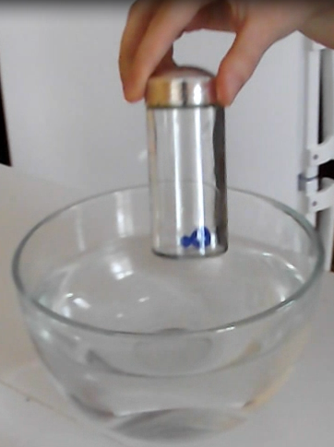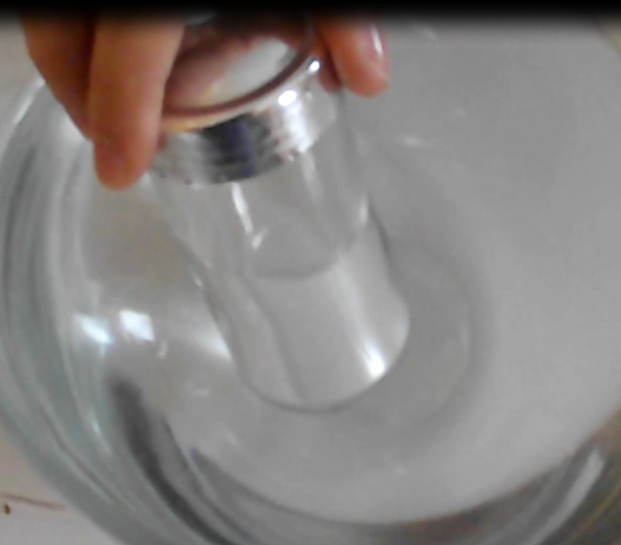
Obr. 1 Pohár s figúrkou ponoríme do misky s vodou
Didaktické rozpracovanie:
Experiment je možné použiť ako problémovú úlohu. Vzhľadom na to, že na experiment nie je potrebné nejaké zložité zariadenie, postačí bežné vybavenie domácnosti, môžu žiaci experiment realizovať v skupinách.
Na začiatku žiaci zrealizujú experiment, zapíšu si svoje pozorovanie a následne pristúpia k analýze situácie s cieľom zistiť, prečo je figúrka vo vode neviditeľná. V závislosti od úrovne poznatkov žiakov o problematike zákona lomu a odrazu, indexu lomu, totálneho odrazu je možné žiakov, formou riadenej diskusie, naviesť na správnu cestu riešenia daného problému.
Skúsenosti a odporúčania:
Vzhľadom na možnosť realizovať experiment aj pomocou vybavenia bežnej domácnosti, je možné zadať túto problémovú úlohu aj na domácu prípravu.
Vypracoval: Miriam Spodniaková Pfefferová, Katedra fyziky FPV UMB v Banskej Bystrici

